ESU Powerpack

Allgemeine Eigenschaften
Die ESU PowerPack Module können optional an alle LokPilot 5 oder LokSound 5 Decoder angeschlossen werden und versorgt Ihre Lok beim Überfahren von Dreckstellen und langen Weichenstraßen zuverlässig mit Energie. Es werden sowohl die Geräusch- als auch die Licht- und Motorfunktionen gepuffert und sorgen so dafür, dass Ihre Modelle je nach Stromverbrauch im Digitalbetrieb (!) bis zu 3 Sekunden ohne Strom weiterfahren können.
Das PowerPack besitzt eine integrierte Ladeschaltung und wird vom Decoder kontrolliert. Es kann daher auch beim Programmieren in der Lok verbleiben. Der Ladestrom ist darüber hinaus begrenzt, um einer übermäßigen Belastung Ihres Boosters vorzubeugen, falls mehrere Modelle im Einsatz sind. Die Pufferzeit kann mittels CV 113 decoderseitig beschränkt werden, damit rote Signale auch zu einem genauen Signalhalt führen. Die Größe des PowerPack Mini beträgt ca. 16 x 10 x 13 mm, während das PowerPack Maxi 27,5 x 16 x 13 mm aufweist.

Anschluss am Decoder Lokpilot 5/Loksound 5
Das PowerPack schaltet sich automatisch aus, wenn Sie die Lok auf analogen DC- oder AC-Anlagen fahren. Eine Pufferfunktion ist in solchen Fällen aus technischen Gründen leider nicht möglich!
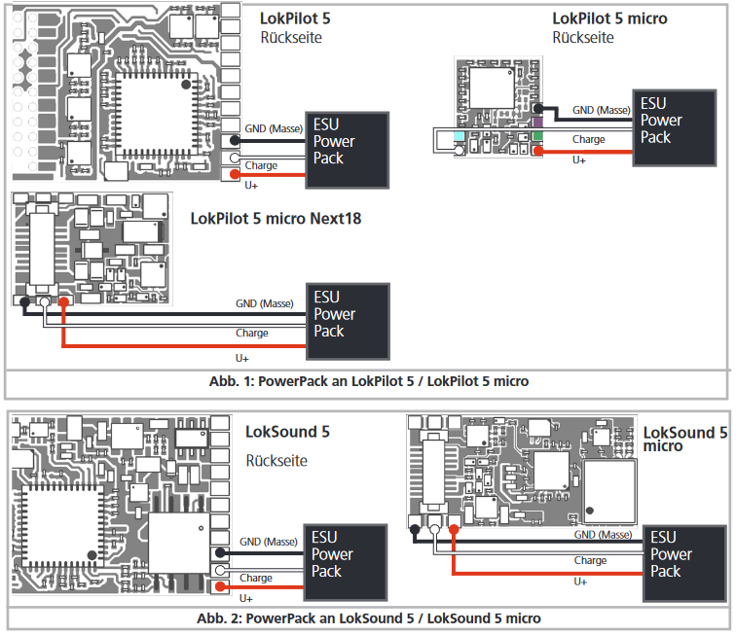

Anschluss am Decoder Lokpilot 4/Loksound 4
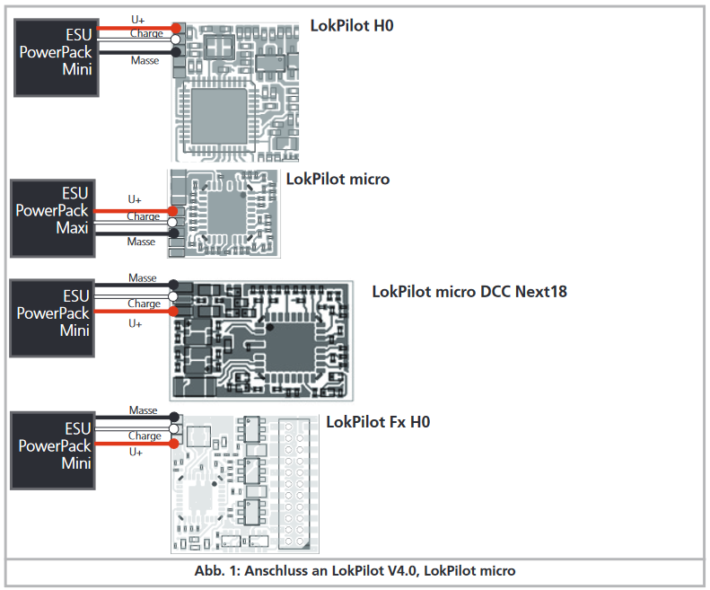

Beachten Sie beim Anschluss
Die Anschlüsse des PowerPack sind als lose Drähte ausgeführt. Das Modul selbst ist mit einem Schrumpfschlauch umgeben, der einerseits empfindliche Bauteile schützen, andererseits die Montage in der Lok erleichtern soll. Durch den Schrumpfschlauch werden eventuelle Kurzschlüsse zu Metallteilen in der Lok wirksam vermieden. Belassen Sie also diesen Schlauch auf jeden Fall über dem Modul. Zum Anschluss eignen sich alle ESU LokPilot 5 / LokSound 5 Decoder, egal ob LokPilot, LokPilot micro, LokSound, LokSound L, LokSound micro oder LokSound Nano.
An den Decodern befinden sich Lötflächen, an denen die Kabel des PowerPack angelötet werden müssen. Die Lage der Lötflächen ist in den Betriebsanleitungen der betreffenden Decoder beschrieben. Um die Lötflächen erreichen zu können ist es zulässig, den Schrumpfschlauch an dieser Stelle zu entfernen. Am besten geschieht dies durch aufschneiden der betreffenden Ecke. Belassen Sie den restlichen Schrumpfschlauch am Decoder.
- Löten Sie das rote Kabel an der Lötfläche “U+” an.
- Löten Sie das weiße Kabel an die Lötfläche “Charge” an.
- Löten Sie das schwarze Kabel an die Lötfläche “Masse” an.
- Achten Sie beim Anlöten unbedingt darauf, dass Sie keine Kurzschlüsse zwischen den Lötflächen oder zu anderen Bauteilen auf dem Decoder herstellen! Ein Defekt des Decoders ist sonst die Folge!
- Das PowerPack wird im Betrieb relativ warm. Sorgen Sie daher für ausreichende Belüftung des Moduls!

CV-Einstellungen
Die Überbrückungszeit kann mittels CV 113 eingestellt werden. Die Werkseitige Einstellung 30 ergibt ca. 1 Sekunde. Wenn Sie Blockabschnitte betreiben, bei denen ein Signalhalt durch Abschalten der Betriebsspannung bewirkt wird, möchten Sie die Pufferzeit möglicherweise verringern, um ein punktgenaues Abbremsen zu gewähren. Reduzieren Sie dazu den Wert in CV 113.
Werte kleiner 10 sollten Sie vermeiden, da ansonsten der Effekt des PowerPacks kaum noch messbar ist. Wenn Sie die Pufferzeit sehr lange einstellen, kann es vorkommen, dass die im PowerPack gespeicherte Energie nicht ausreicht. In diesem Fall wird natürlich der Decoder vor Erreichen der eingestellten Zeit abschalten. Die erzielbare Pufferzeit hängt stark vom Stromverbrauch ab.
Damit das PowerPack auch funktioniert, muss der für die Ladung verantwortliche Funktionsausgang auf die Funktion „PowerPackControl“ konfiguriert sein. Schreiben Sie zunächst in CV 31 = 16, CV 32 = 0.
- Setzen Sie danach für LokSound 5 (AUX9) CV339 = 31.
- Setzen Sie danach für LokSound 5 micro (AUX7) CV323 = 31.
- Setzen Sie danach für LokSound 5 nano (AUX3) CV291 = 31.
- Setzen Sie danach für LokSound 5 micro DCC Kato USA (AUX6) CV315 = 31.

